2018/6/28

总结报告

王梓铭, 邢桐, 王彩文, 常昊, 郑文璐, 何方溥

目录

[1 项目概述： 2](#_Toc518056903)

[1.1 项目来源及背景 2](#_Toc518056904)

[1.1.1 背景 2](#_Toc518056905)

[1.1.2 与传统公益的比较 2](#_Toc518056906)

[1.1.3 与同类项目的比较 3](#_Toc518056907)

[1.2 项目与实践的关系 3](#_Toc518056908)

[1.3 课题研究现状 3](#_Toc518056909)

[1.4 项目开发意义 4](#_Toc518056910)

[1.5 必要性与现实价值 4](#_Toc518056911)

[1.5.1 必要性 4](#_Toc518056912)

[1.5.2 现实价值 4](#_Toc518056913)

[1.6 项目主要设计内容 5](#_Toc518056914)

[1.7 项目重难点 5](#_Toc518056915)

[2 问题与解决： 6](#_Toc518056916)

[2.1 小组积极性不高 6](#_Toc518056917)

[2.2 后端编写问题 6](#_Toc518056918)

[一、 基本功能设计 6](#_Toc518056919)

[2.2.1 主要参考文献： 8](#_Toc518056920)

|  |  |  |  |
| --- | --- | --- | --- |
| 题目：点拾成金(微公益) | | | |
| 专业： | 班级： | 姓名： | 学号： |

# 项目概述：

## 项目来源及背景

### 背景

“人之初，性本善”，人们都有一颗愿意行善的心，但是由于条件的限制，可能我们没有那么多时间、资源和精力来投入公益事业当中。但是，只要能够提供一种既直接，又简便易行的方法，个人付出微小代价，就能对别人有所帮助，大家一定会很踊跃。每个人做的事可能是微不足道的，但众人拾柴火焰高，普通人的爱心汇聚起来就是滔滔大江，无边大海。

随着社会的进步和人们生活水平的提高，越来越多的普通人开始参与到公益事业中来，于是一种草根公益应运而生，这就是微公益。微公益顾名思义就是从微不足道的公益事情着手、强调积少成多。虽然我们没有亿万的身价、也没有强大的社会影响力，但是这并不妨碍我们普通人从事公益事业，微公益给我们提供了这样一个很好的平台，将人们的微不足道的爱心汇集起来，形成了一股强大的社会力量，帮助那些需要帮助的人。微公益不是过去大慈善家那种“行侠仗义”“扶贫济困”的远大抱负，取而代之的是寓善寓乐的参与方式。

专栏作家张兵武在新作《公益之痒——商业社会中如何做公益》中指出：“新公益时代更注重参与、执行，为每个人创造参与公益的‘方便法门’”。正如作家张兵武所说，常见的企业公益行为已经逐步走向社会公益，而社会公益也已经渐渐深入民心。在这些优秀企业的带动下，千千万万的网民成了参与公益慈善活动的主体。也只有当人人都参与到微公益活动当中，公益的力量才得以最大化。

### 与传统公益的比较

公益助学不是少数人的事业，我们已经进入全民公益的新时代。传统公益主要依赖企业或有较大经济实力的个人，而微公益依赖分散的网民，汇聚的是草根的“微力量”

微公益的慈善主体不是国家机构，也不是大企业家，它甚至没有过去大慈善者那种“行侠仗义”、“扶贫济困”的远大抱负，取而代之的是举手之劳的、轻松的甚至是寓慈善于乐的参与方式。然而，正是这种点滴之善，见证着[中国公民社会](https://baike.baidu.com/item/%E4%B8%AD%E5%9B%BD%E5%85%AC%E6%B0%91%E7%A4%BE%E4%BC%9A" \t "_blank)的发展，推动着慈善事业的进步。“微公益”所倡导的重在参与、自我管理的理念，也为现实社会管理提供了有益的借鉴。

但是两者之间也有交集。现实中，传统公益机构纷纷上网，为公民参与公益提供网络渠道；另一方面，“微公益”组织者也意识到，单纯利用网络，缺乏机构的规范管理，活动将难以持续。现今针对“微公益”的部分质疑，亦与专业化不足的现状有关。从这个角度说，传统公益形态与“微公益”并非泾渭分明，“微公益”不会取代前者，只有互相补充，新生力量才可能获得更长远的发展。

### 与同类项目的比较

市场上现在有一些app，例如米公益、公益中国、和公益、线头公益、全民公益等，当然最重要的还有传统的公益平台——红十字会。

首先，红十字会由于近年来一些负面事件的影响，造成了公信力的下降，另外，还引发了人们对齐专业度和透明度的担忧，而且人们的捐款捐物方式也不够便捷，机构过于行政化。

根据我们的观察统计，其他app的形式都非常类似和传统，缺乏创新性，对人们没有吸引力，难以激发公众参与公益的热情；而且其中的一些活动参与方法、流程、以及最后活动效果不清楚，制度不够透明，用户难以获得参与活动的满足感和是否活动落到了实处；而且由于是公益类app，部分app更新频率较低，活动组织也比较少。

## 项目与实践的关系

在现在的这个社会群体里面,有很多公益[组织](http://www.lwlwlw.com/jhfyyy/zzjh/)或者是爱心组织,他们一直在努力着让更多的人关爱他人了解他人，能够自觉地为社会尽一份自己的绵薄之力! 　在暑假的一次巧遇中，我看见一个组织，他们在召集大学生志愿者为第二天的一个爱心活动做准备，他们手中拿着[宣传](http://www.lwlwlw.com/xycl/xcclll/)单，走上前接过来一看才知道是一个自发的爱心组织，召集大学生志愿者去看望市区里的一些养老院的老人，把他们整理房间，陪他们聊天，并要送给每位老人一个自己做的小纪念品，时间是一天。

我报了，第二天在这同一个地方集合，人不多，被几辆车送到了几个不同的地方!到了目的地，我们下了车各自去帮助老人整理房间，洗洗衣物，陪他们聊聊天，这些对每个人或者说是大学生志愿者来说都是最简单不过的事情了，正是这简单不过的事情只有亲身体验之后才能明白其中的意义，这个过程才是你真正的收获!老人是社会的弱势群体，他们缺少关爱和关注，子女们总是衣物把老人放在养老院让老人衣食无忧就行了，其实不然，老人失去[劳动](http://www.lwlwlw.com/bgzj/ndbz/)能力固然需要衣食无忧的生活，但更需要一种精神的支柱，精神的寄托，他不想为了活着而活着，他们更希望得到子女的关心，渴望幸福的生活!

通过多次这样类似的活动，我认为公益活动是一种必须的社会活动，帮助需要帮助的人度过难关，帮助别人的人也能得到心灵的满足和对社会的责任感。但与此同时我也发现这些活动的宣传渠道还不够广，参与人员相对固定，有时候活动组织方活动流程计划等也不够明确，可能会伤害到公众参与公益活动的热情和引起对公益活动的质疑。

## 课题研究现状

市场上这些之前提到的app通过我们调查了各大主流的应用市场发现，他们的下载量和评论量都偏少，大多不多于300条评论，另外，我们调查了周围的同学和亲人，发现他们基本上不知道有这些微公益平台的存在，以上这些说明这些应用的市场推广还不够。

根据我们的调查发现，这些app用户有较大一部分是内部员工，很多人并不是真正参与到了公益之中，只是出于某种情况被强制使用，虽然打分可能比较高，但是从评论来看，有的人不是自愿参与到了公益中，没有起到一个鼓励公众参与公益活动，汇聚普通人的力量的作用。

由于现阶段国家和政府在公益方面相关的法律法规还不够健全，所以这些项目容易受到政策的限制，因为没有规范的程序而终止。

## 项目开发意义

点拾成金(微公益)依托现代化的互联网技术，通过互联网交流平台信息传递手段，充分调动和整合广大社会力量，以便在第一时间快速、准确地响应大家的公益需求，使公益资源和受助者之间实现效益最大化的匹配。此外，根据“长尾理论”，需求的资源种类繁多，且质量也参差不齐，通过点拾成金(微公益)可以在网络上为资源需求者和资源投入者之间实现实时的沟通，加速公益行动最终实现。

点拾成金(微公益)给你提供了很好的平台。有了点拾成金平台之后，要想参与微公益还是比较便捷的。随着时代的发展，信息的进步，信息的载体越来越方便，信息的传播越来越广，从而使微公益的参与变得越来越便捷。其次，微公益虽然多是民间自发组织活动，但依赖于网络的传播和组织，而点拾成金(微公益)就提供了这样一个平台，形式、内容非常丰富，而且相比于传统公益，更加灵活广阔。点拾成金(微公益)活动的多样性也为参与者提供了更多的选择，参与者可以根据自己的特点、兴趣、能力参与不同的微公益。

随着微公益的全民参与的发展，大学生势必也会成为其中积极参与的一员。为了进一步分析大学生参与微公益的可行性，我们设计了有关“微公益”的调查问卷，调查表明，虽然只有 11.2%的大学生了解微公益的内涵和意义，但 97.8%的大学生表示“在不影响学习的情况下，非常愿意去参加公益活动”，这说明大学生具备强烈的参与微公益活动的意识和引领社会风尚的主动性。

## 必要性与现实价值

### 必要性

通过参与社会公益活动，让社会变的更为温馨，和睦。因为有一些领域是国家无暇顾及的，所以通过社会公益活动而展开，让更多有爱心的人士参与到其中来。这也是节约管理成本的方法之一，充分的发扬我为人人，人人为我的精神！

对于参与公益活动的个人而言，在参与公益活动的同时，对其自身也是很有益处的。一方面，可以锻炼自己参与社会实践的能力，锻炼[沟通能力](https://www.baidu.com/s?wd=%E6%B2%9F%E9%80%9A%E8%83%BD%E5%8A%9B&tn=44039180_cpr&fenlei=mv6quAkxTZn0IZRqIHckPjm4nH00T1Ydrj9BnjbvnHR3n1mzny7B0ZwV5Hcvrjm3rH6sPfKWUMw85HfYnjn4nH6sgvPsT6KdThsqpZwYTjCEQLGCpyw9Uz4Bmy-bIi4WUvYETgN-TLwGUv3EnHnsnWR3rH6srH64nW04PH6krf)，另一方面也让自己的心灵得到了洗礼。在参与公益活动的同时，感受到了自我的存在感，以及在帮助他人的同时，自己所能感受到的快乐！

做公益，在帮助别人的基础上，唤醒更多人来帮助人才是公益真正有意义的地方。 这世上的穷，我们救不完，这世上的病，我们也救不尽，但我们可以把自己身边每个人的善唤醒。唤醒每一个人，让人们心里感受到什么是爱，什么是我们同共要做的事情。我们做公益活动其实不仅仅是在物质方面给人们什么，而且最重要的是唤醒其它人爱的信念，将所有人都进入这么一个爱的感受里来，这样我们的世界才会越来越美好。

### 现实价值

传统公益，志愿者参加的活动往往不是出于自己本意，甚至其参加的活动与自己的专业特长不匹配。点拾成金(微公益)具有 便捷性(与移动端紧密结合)；即时性(随时随地自由发布)；原创性(内容自定义)；传播性(可以转发微信、微博等平台)等优点,可以跳过众多中间环节，让参与双方彼此获得亲切感，让公益理念更加普及，深入人心，建立人人公益，时时公益和处处公益的思维模式和生活方式。

传统公益活动一般都以相关单位主办的捐赠或志愿服务等形式出现，规模相对较大，一般要求参与者实质性的公益付出，最终往往使公益活动成为少数人参与的大公益，甚或是富人群体财富转移的一种方式（如各类慈善晚宴等）。即便是一般性公益，其参与主体也多为经济状况较为宽裕的社会群体，因而，传统公益每每是“少数人做了很多”，而多数人尤其是一些弱势群体的道德意愿则较难实现。传统公益活动的这种局限性使得公益活动的价值理念趋于特殊化。

微公益活动虽然也有相对明晰的目标指向，但由于它没有明确的物化要求，不强调参与者的奉献程度，要求“每个人都做一点点”，因此，它不需要特定的组织发起者和活动方式，只要公众愿意，每个人都可以成为微公益活动和相应道德的实践主体。微公益并不强调公众在何种程度上实现公益，而在于将公益的价值理念渗透到公众的日常生活习惯中，使公益成为人们生活中自觉自愿的行为。因而，由特殊到普遍的过程即是微公益的生活化、常态化过程，其实质就是公益精神理念在公众心目中的内化。

## 项目主要设计内容

点拾成金(微公益)项目的框架主要分两个部分：一是服务器端开发， 二是移动客户端开发，通过Json协议作为服务器端和移动客户端的消息同步。服务器开发使用php，主要功能是用户的登陆/注册鉴权/个人信息和发表内容的存储/关注及参与者的关系存储。移动客户端开发使用Android，主要功能是手机移动端的界面、服务器内容展示和交互。详细见基本功能设计.

## 项目重难点

管理: 熟练运用基础项目管理方法, 甘特图(项目进度管理), WBS(功能划分), 分工, 进度, 成本, 范围等

产品&架构: 市场调研, 产品推广, 需求获取, 系统架构, 设计模式, 原型设计等

前端开发&UI: 选用合理的应用框架, 各种界面设计, 合理的与服务器联调的功能接口等

后端开发: 建立合适的数据库结构, 提供合适的后端接口, 优化数据处理速度等

智能推荐, 搜索优化等功能的开发

测试: 单元测试, 集成测试, 系统测试等, 测试文档编写

# 问题与解决：

## 小组积极性不高

问题原因:

在一段时间的稍高强度编程后会出现积极性不高的问题, 成员会有所怠惰

解决思路:

会在出现低迷情绪的那一周布置少一点任务, 多进行一些如约饭之类的团队建设活动, 增强大家的凝聚力

## 后端编写问题

问题原因:

后端php不熟, 编写习惯未统一

解决思路:

找出一周后端任务少的时候, 分为php基础（整数、浮点数、对象、超全局变量、数组（数组的各种操作）等）、字符串相关（字符串的各种操作，json的各种操作、编码等）、文件相关（文件读写、上传下载、多个文件同时上传下载、进度条等）、mysql连接（连接数据库、操作数据库、编码等）这四个部分分给三个人分别学习并整理笔记, 在周日进行汇总学习, 解决后端代码问题



## 进度问题

问题原因:

因为积极性不高与需求不完全确定的原因, 造成进度拖拉

解决思路:

完善站会制度, 加大时间利用率

周日站会

工作汇报总结, 指导老师指正与修改

站会后总结bug与错误, 并安排修改计划

周二会议

汇报修负的bug与错误

开始本轮测试

细化并发布本周分工

周六会议

总结对接本周任务, 准备周日汇报



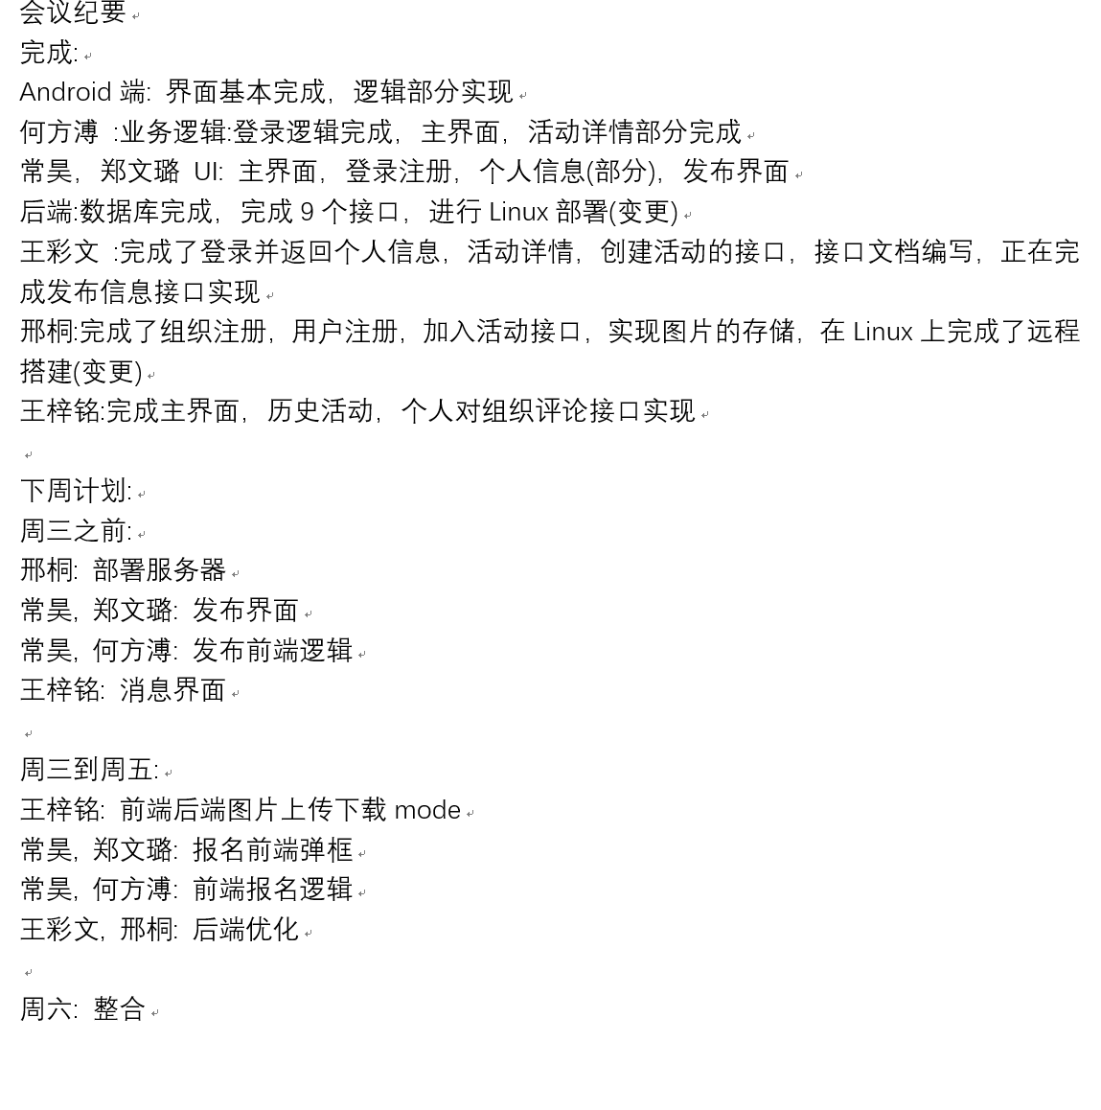

## 需求分析不够

问题原因:

项目使用敏捷迭代作为开发模式, 前期项目需求不完全确定, 发现冲突后需要改正

解决思路:

项目规划时每个模块冗余三天时间作为缓冲, 这段时间被利用与确定需求, 同时抵消了开发过程中需求冲突时的解决时间

## 前后端沟通问题

问题原因:

前后端沟通出现问题, 微信群沟通会有延迟, 拖慢项目开发进度

解决思路:

在每周二发布新任务时更加细化任务, 统一沟通, 细节问题私聊沟通

## 基本功能设计

|  |  |
| --- | --- |
| 模块名称 | 用户模块 |
| 功能描述 | 与用户相关功能 |
| 子功能描述 | 用户登录注册 |
| 用户参与义工活动 |
| 用户实名认证 |
| 用户赞助和发起微公益项目 |
| 用户发起义工活动(仅限义工组织) |
| 用户等级排行, 捐助排行, 义工排行 |

|  |  |
| --- | --- |
| 模块名称 | 答题推广模块 |
| 功能描述 | 答题与排行 |
| 子功能描述 | 答题获取积分 |
| 答题积分与评价分作为排行榜依据 |

|  |  |
| --- | --- |
| 模块名称 | 义工项目模块 |
| 功能描述 | 义工项目相关功能 |
| 子功能描述 | (在注册义工组织后)发布(运营, 关闭)义工活动 |
| 搜索慈善组织或义工活动 |
| 参与义工活动, 赚取虚拟货币 |
| 分享义工活动 |
| 评论, 点赞义工活动 |

|  |  |
| --- | --- |
| 模块名称 | 评价推荐模块 |
| 功能描述 | 评价作为测试依据 |
| 子功能描述 | 个人对组织评价 |
| 组织对个人评价 |
| 后端协同过滤推荐模型 |